Лабораторна робота №1
Тема: Знайомство з мовою програмування JavaScript. Написання найпростіший скриптів.
Мета роботи: встановити IDE JetBrains WebStorm; створити репозиторій на GitLab; вивчити реалізацію базових алгоритмічних конструкцій у мові програмування JavaScript; знайомство з правилами оформлення програмного коду.

Завдання на лабораторну роботу

Файл 1.html:
<!DOCTYPE html>
<html lang="en">
<head>
<meta charset="UTF-8">
<title>Title</title>
</head>
<body>
<script>
var a= prompt("Введіть 2 числа","Перше число");
var b= prompt("Введіть 2 числа","Друге число");
alert(parseInt(a)+parseInt(b));
//var result=+a+(+b);
//alert(result);
</script>
</body>
</html>
Файл 2.html:
<!DOCTYPE html>
<html lang="en">
<head>
<meta charset="UTF-8">
<title>Title</title>
</head>
<body>
<script>
var result=0.1000000000+0.2000000;
alert(+result.toFixed(1));
</script>
</body>
</html>

Файл 3.html:
<!DOCTYPE html>
<html lang="en">
<head>
<meta charset="UTF-8">
<title>Title</title>
</head>

<body>
<p>Число 0.1 (одна десятая) записывается просто в десятичном формате.
Но в двоичной системе счисления это бесконечная дробь,
так как единица на десять в двоичной системе так просто не делится.
Также бесконечной дробью является 0.2 (=2/10)</p>
</body>
</html>

Файл 4.html:
<!DOCTYPE html>
<html lang="en">
<head>
<meta charset="UTF-8">
<title>Title</title>
</head>
<body>
<script>
function getDecimal(a) {
var str = "" + a;
var zero = str.indexOf(".");
if (zero == -1)
return alert("Плохое число");
if(a<0){
str = "-"+str.slice(zero);
}else
str = str.slice(zero);
return +str;
}
alert(getDecimal(12.345));
// 0.345
alert(getDecimal(1.2));
// 0.2
alert(getDecimal(-1.2));
// -0.2
</script>
</body>
</html>
Файл 5.html:
<!DOCTYPE html>
<html lang="en">
<head>
<meta charset="UTF-8">
<title>Title</title>
</head>
<body>
<script>
function fibBinet(n) {
var phi = (1 + Math.sqrt(5)) / 2;
// используем Math.round для округления до ближайшего целого
return Math.round(Math.pow(phi, n) / Math.sqrt(5));
}

function fib(n) {
var a = 1,
b = 0,
x;
for (i = 0; i < n; i++) {
x = a + b;
a = b
b = x;
}
return b;
}

alert( fibBinet(2) ); // 1, равно fib(2)
alert( fibBinet(8) ); // 21, равно fib(8)
alert( fibBinet(77) ); // 5527939700884755
alert( fib(77) ); // 5527939700884757, не совпадает!
</script>
</body>
</html>
Файл 6.html:
<!DOCTYPE html>
<html lang="en">
<head>
<meta charset="UTF-8">
<title>Title</title>
</head>
<body>
<script>
var max=prompt("Min chislo","Enter suda");
function random(max) {
return Math.random()*max-0.01;
}
alert(random(max).toFixed(2));
</script>
</body>
</html>

Файл 7.html:
<!DOCTYPE html>
<html lang="en">
<head>
<meta charset="UTF-8">
<title>Title</title>
</head>
<body>
<script>
var min=prompt("Min chislo","Enter suda");
var max=prompt("Max chislo","Enter suda");
function randomInteger(min,max) {
var rand= Math.round(Math.random() * (max+0.5-min)+(+min-0.5));
return rand;
}

var result=(randomInteger(min,max));
alert(result);
</script>
</body>
</html>
Файл 8.html:
<!DOCTYPE html>
<html lang="en">
<head>
<meta charset="UTF-8">
<title>Title</title>
</head>
<body>
<script>
var str="вася";
function ucFirst(str) {
var string=str[0].toUpperCase()+str.slice(1);
return string;
}
alert(ucFirst(str));
</script>
</body>
</html>

Файл 9.html:
<!DOCTYPE html>
<html lang="en">
<head>
<meta charset="UTF-8">
<title>Title</title>
</head>
<body>
<script>
function checkSpam(str) {
var lowerStr = str.toLowerCase();
return !!(~lowerStr.indexOf('viagra') || ~lowerStr.indexOf('xxx'));
}
alert( checkSpam('buy ViAgRA now') );
alert( checkSpam('free xxxxx') );
alert( checkSpam("innocent rabbit") );
</script>
</body>
</html>

Файл 10.html:
<!DOCTYPE html>
<html lang="en">
<head>
<meta charset="UTF-8">
<title>Title</title>
</head>
<body>
<script>
var rtr=prompt("Min chislo","Enter suda");
alert(extractCurrencyValue(rtr));
function extractCurrencyValue(str) {
return str.slice(1);
}
</script>
</body>
</html>

- Створити файл index.html, де розмістити список із посилань на файли з розв’язками завдань.

Файл index.html:
<!DOCTYPE html>
<html lang="en">
<head>
<meta charset="UTF-8">
<title>Title</title>
</head>
<body>
<a href="1.html">1</a>
<a href="2.html">2</a>
<a href="3.html">3</a>
<a href="4.html">4</a>
<a href="5.html">5</a>
<a href="6.html">6</a>
<a href="7.html">7</a>
<a href="8.html">8</a>
<a href="9.html">9</a>
<a href="10.html">10</a>
</body>
</html>

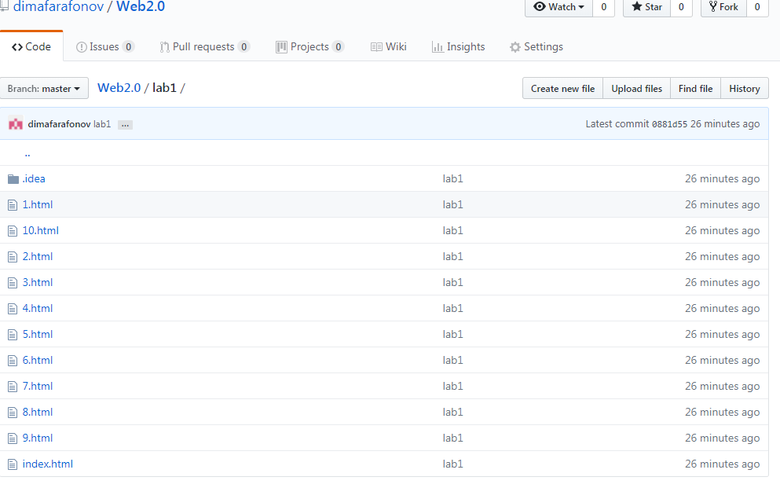
Рис.1 – Репозиторій створений
Висновок: в ході виконання лабораторної роботи ми встановили IDE JetBrains WebStorm; створили репозиторій на GitLab; вивчили реалізацію базових алгоритмічних конструкцій у мові програмування JavaScript; ознайомились з правилами оформлення програмного коду.

